**1- définir les termes suivants : (2pts)**

Chloroplaste :………………………………………………………………………………………………………………………………………………………………………………………………………………………………………………………………………………………………………………………………………………………..

Amidon :………………………………………………………………………………………………………………………………………………………………………..

……………………………………………………………………………………………………………………………………………………………………………………

**2. Déterminer les expressions correctes et corriger les fausses : (1.5pts)**

a) Les plantes chlorophylliennes absorbent le CO2 et rejettent O2.

…………………………………………………………………………………………………………………………..

b) les acides aminés sont les molécules élémentaires des lipides.

…………………………………………………………………………………………………………………………..

c) la photosynthèse permet la synthèse de dioxyde de carbone.

……………………………………………………………………………………………………………………………..

d) le glucose appartient à la famille des oses.

………………………………………………………………………………………………………………………….

**3. La cellule utilise les mécanismes d’absorption de sels minéraux dont les définitions sont illustrées dans le tableau suivant. Remplir les cases vides avec ce qui convient :(1.5pts)**

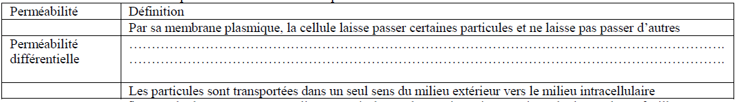

**Exercice 1 :(9pts)**

|  |  |
| --- | --- |
| **Acides gras** | **Formule semi-développée** |
| Acide palmitique | CH3-(CH2)14-COOH |
| Acide Stéarique | CH3-(CH2)16-COOH |
| Acide Oléique | CH3-(CH2)7-CH=CH-(CH2)7-COOH |
| Acide Linoléique | CH3-(CH2)4-CH=CH-CH2-CH=CH-(CH2)7-COOH |

1. Qu’est ce qui confère aux acides gras leur caractère acide ? (1pts)
2. La formule générale de l’acide gras est R-COOH, entourer les radicaux R de ces acides ? (2pts)
3. Donner la formule brute de chaque acide gras sous forme de CxHyOz ? (2pts)
4. A partir de ces exemples d’acides gras, distinguer les acides gras saturés et insaturés ? (2pts)
5. Sachant que un alcool a une formule générale R’-OH, donner la réaction chimique de la formation d’un lipide ? (2pts)

**Partie I : Reconstitution des connaissances (5p)**

......................Nom et prénom :

....................................

Classe :………………………………………

**Contrôle 1 semestre 2**

SCIENCE DE LA VIE ET DE LA TERRE

1ère année baccalauréat sciences expérimentales